我司关于西安欧亚学院替换课程的说明

尊敬的西安欧亚学院：
您好！关于希望贵院替换5门课程的事宜，我公司已安排专业人员处理，现作出书面说明。

- 经我们排查，这5门课程存在内容老旧或涉及敏感政治内容的问题。在我们的运营规划中，也已经将这5门课作下架处理。所以为了确保学校教学顺利，希望能将这5门课程做替换，以下是我们提供的参考方案：

课程名称 | 替换课程 | 替换理由
股市入门 | 像经济学家那样思考：信息、激励与政策 | 内容老旧
情感哲学与情感教育 | 情绪管理 | 存在部分政治敏感词
当代中国社会问题透视（2013版） | 中国的社会与文化 | 存在部分政治敏感词
谈判技巧 | 有效沟通技巧 | 存在部分政治敏感词
孙子兵法导读 | 孙子兵法与执政艺术 | 课时太短

2. 关于上述更换方案的课程，我们已全面、深入地进行了内容的排查与修改，保证不会出任何安全性问题，请放心使用。
3. 如您还有选课需求，请见附件超星尔雅最新的全部课单。其中的课，已经由专业团队进行了内容的排查与修改，我们保证不会出任何安全性问题。

如贵校对此次替换课程事宜还有疑问或要求，请随时反馈我们。最后，感谢贵校对超星尔雅一直以来的认可与支持，欢迎随时提出意见和建议。

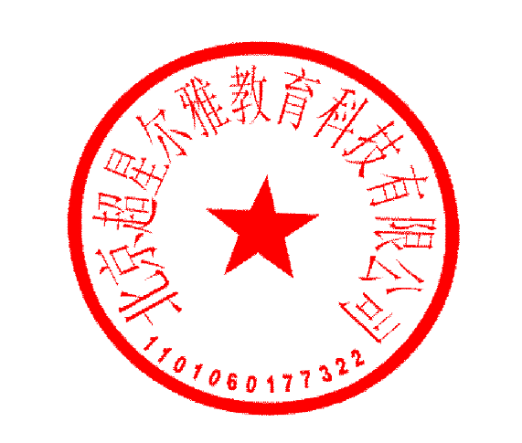

北京超星尔雅教育科技有限公司
2016年1月8日

